09. Januar 2013

Opferarbeit des WR kennt keine Nationalitäts-Schranken

Dr. Cebel Kücükkaraca und Uwe Döring
Kiel – Zu einem sehr freundschaftlichen und konstruktiven Gespräch trafen sich kürzlich der WR-Landesvorsitzende Uwe Döring und der Landesvorsitzende der Türkischen Gemeinde Schleswig-Holstein, Dr. Cebel Kücükkaraca.

Auch der stellvertretende WR-Landesvorsitzende Uwe Rath und der Referent für Presse- und Öffentlichkeitsarbeit in SH, Günter Santjer, waren beim Gespräch dabei.
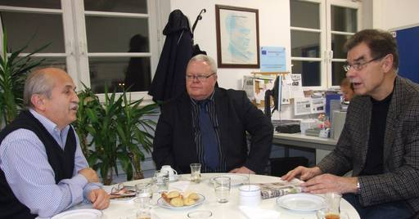
Dem Landesvorsitzenden des WEISSEN RINGS ging es darum, deutlich zu machen, dass der WEISSE RING allen Menschen, die Opfer einer Straftat geworden sind, Hilfe anbietet. Die Nationalität sei dabei völlig unerheblich.
„Also zählen auch unsere türkischstämmigen Mitbürgerinnen und Mitbürger dazu“ hob Uwe Döring hervor. Er informierte Dr. Kücükkaraca über die Arbeit des WEISSEN RINGS und die Hilfsmöglichkeiten für Kriminalitätsopfer. „Viele Opfer von Kriminalität und Gewalt haben noch immer Hemmungen, sich an den WEISSEN RING zu wenden und das wird vermutlich bei unseren Mitbürgerinnen und Mitbürgern, die aus der Türkei zu uns gekommen sind, nicht anders sein“ betonte Döring.
Uwe Döring und Dr. Cebel Kücükkaraca kennen sich übrigens schon aus der Zeit, als Döring noch Minister im Landeskabinett SH war.
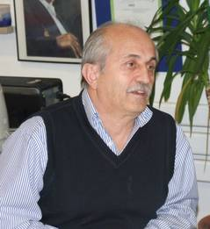Der Landesvorsitzende der Türkischen Gemeinde berichtete seinerseits über die umfangreiche, ehrenamtliche Arbeit in der Türkischen Gemeinde und die vielen Aktivitäten für die in Deutschland lebenden Türken. Alle Infos darüber findet man hier.
Abschließend wurden dann mehrere Möglichkeiten der Zusammenarbeit erörtert und beschlossen, dabei ging es insbesondere darum, wie man auf die Hilfsmöglichkeiten des WEISSEN RINGS und die Erreichbarkeiten hinweisen könne.Dabei sollen auch evtl. noch vorhandene Sprachprobleme berücksichtigt werden.
Dr. Cebel Kücükkaraca, engagierter Landesvorsitzender der Türkischen Gemeinde in SH.

https://www.weisser-ring.de/internet/landesverbaende/schleswig-holstein/landesverband-schleswig-holstein/news/details/article/23279/index.html

TGS-H

